上海注册公司有多少家企业法人

上海注册公司数量与企业法人概况

随着中国经济的快速发展和上海这座国际大都市的繁荣，越来越多的企业选择在上海注册成立。本文将为您详细介绍上海注册公司的数量以及企业法人的概况。

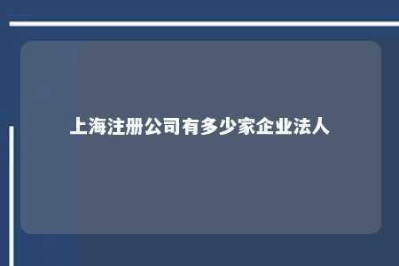

一、上海注册公司数量

根据上海市市场监督管理局的数据，截至2023年，上海注册公司的总数已经超过100万家。这个数字还在持续增长，充分体现了上海作为全国经济中心的强大吸引力和辐射力。

二、企业法人概况

1. 企业法人类型

在上海注册的公司中，企业法人类型主要包括股份有限公司、有限责任公司、合伙企业等。其中，股份有限公司和有限责任公司是最常见的企业法人类型，它们在注册资本、股东责任、治理结构等方面有所不同。

1. 企业法人行业分布

上海注册公司涉及的行业非常广泛，包括制造业、服务业、金融业、信息技术业等。其中，制造业和信息技术业是上海注册公司数量最多的两个行业。这得益于上海市政府对科技创新和产业升级的大力支持。

1. 企业法人注册资本

上海注册公司的注册资本规模不一，从几十万元到几亿元不等。根据上海市市场监督管理局的规定，生产性公司的注册资金不得少于30万元，商业性公司的注册资金不得少于50万元。还有部分公司注册资本超过亿元，如上海硅产业集团股份有限公司等。

1. 企业法人地域分布

上海注册公司主要分布在市中心区域，如浦东新区、黄浦区、徐汇区等。这些区域交通便利，商业氛围浓厚，为企业发展提供了良好的环境。同时，随着上海城市副中心的建设，如嘉定、青浦等区域的企业注册数量也在逐渐增加。

1. 企业法人发展状况

上海注册公司在发展过程中，政府提供了一系列的政策支持，如税收优惠、人才引进、科技创新等。这些政策有力地促进了企业法人的发展壮大。许多上海注册公司已经成为行业领军企业，如上海汽车空调配件股份有限公司等。

上海注册公司数量众多，企业法人类型多样，行业分布广泛。上海市政府将继续优化营商环境，为企业发展提供有力支持，助力企业法人实现高质量发展。

文章地址：<https://www.yyzq.team/post/382262.html>